Opsamlingløb på emnet Ionforbindelser (salte)
Opgave 1 | Lokale 120
Opgave 2 | Ved de høje sorte borde i kantinen
Opgave 3 | Ud foran bogdepotet i kælderen
Opgave 4 | På bænken ud foran lokale 38
Opgave 5 | På de høje sorte borde i søjlehallen
Opgave 6 | Ud foran trappenedgangen til fredagsbaren

Når I har løst alle opgaver kommer I tilbage til klasselokalet og bruger resten af tiden på at arbejde med afleveringen til øvelsen Fældningsreaktioner.

Opgave 1
Forklar forskellen på et atom og en ions opbygning fx ud fra grundstoffet oxygen (O).
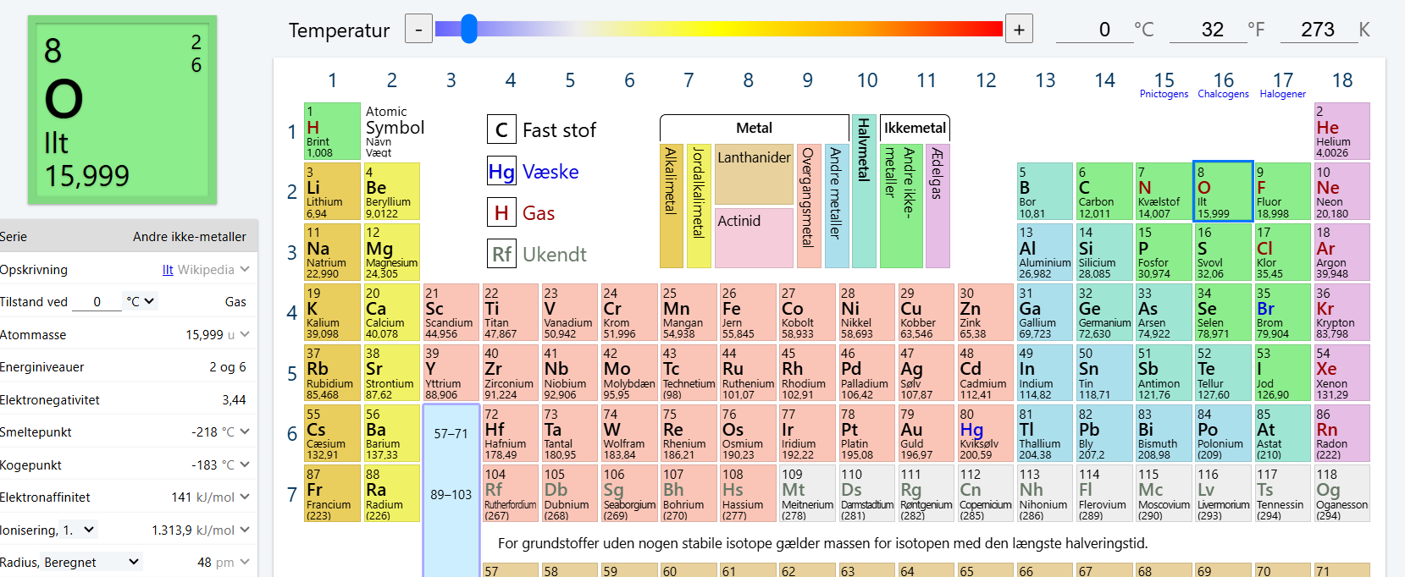

Opgave 2
Forklar for hinanden i gruppen hvordan man sammensætter positive og negative ioner til en neutral formelenhed. Brug evt. krydsmetoden.

Sammensæt følgende to ioner til en neutral formelenhed:
Al³⁺ og Cl⁻

Sammensæt følgende to ioner til en neutral formelenhed:
Ca²⁺ og PO₄³⁻

Opgave 3
Navngiv følgende tre salte:
CaCO₃
FeCl₂
Na₂SO₄. 10 H₂O

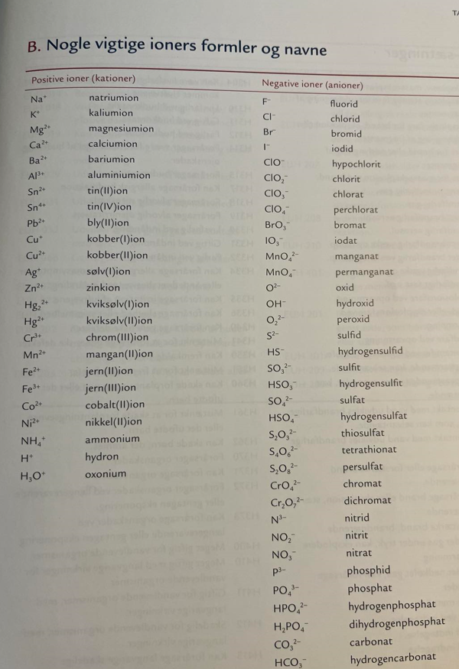

Opgave 4
Forklar hvorfor ionforbindelser har høje kogepunkter og smeltepunkter.

Forklar hvad forskellen er på en mikroskopisk beskrivelse og en makroskopisk beskrivelse i kemi. Tag udgangspunkt i de to eksempler herunder:
Eksempel 1
En fældningsreaktion kan beskrives ved at man ser at en væske bliver uklar ved sammenblanding af to klare opløsninger.
Eksempel 2
En fældningsreaktion kan beskrives ved følgende reaktionsskema:
AgNO₃(aq) + NaCl(aq) → AgCl(s) + NaNO₃(aq)

Opgave 5
Hvilke af følgende salte er tungtopløselige:
- Ca(NO₃)₂
- CaCO₃
- CuS

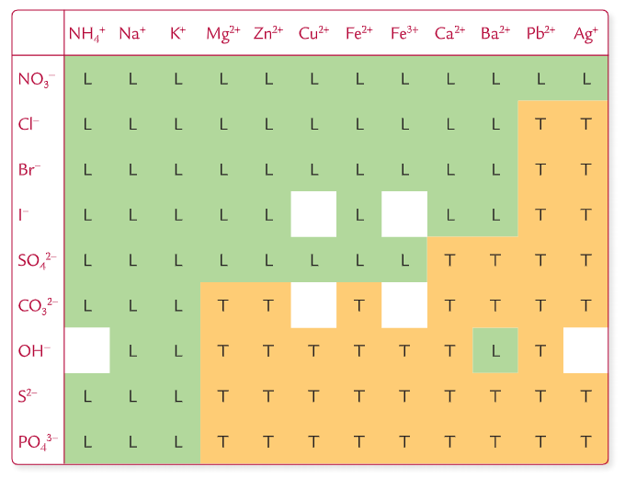

Opgave 6
Forklar forskellen på en mættet, umættet og overmættet opløsning

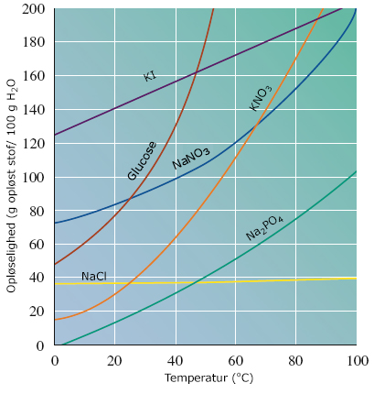

Forklar forskellen på en exoterm og en endoterm reaktion.
